Bestil postkort
Bestilling skal sendes til Vibeke Lind på vili@post12.tele.dk eller til Vibeke Lind, Trekronergade 137, 2500 Valby. Husk at skrive til hvem og hvor kortene skal sendes.
Salmer og kirkelige motiver
Nr. | Motiv | Design | Pris | Antal sæt
1 |  | Akvarel af Helmer Breindahl med salmen 'Dejlig er jorden'. | 15 kr. for tre kort - hvert vers sit kort.
2 | 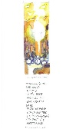 | Akvarel af Helmer Breindahl med salmen 'Morgenstund har guld i mund'. | 25 kr. for fem kort - hvert vers sit kort.
3 | 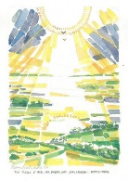 | Akvarel af Helmer Breindahl med salmen 'Den signede dag'. | 10. kr. for syv kort - eksklusiv kuverter.  (Begrænset lager)
4 |  | 'Lyset skinner i mørket', silhuet af Niels Larsen | 20 kr. for fem kort.
5 | 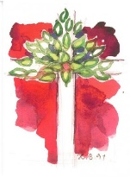 | 'Livets træ' akvarel af Helmer Breindahl. | 20 kr. for fem kort - to forskellige.

Blomster og natur
6 | 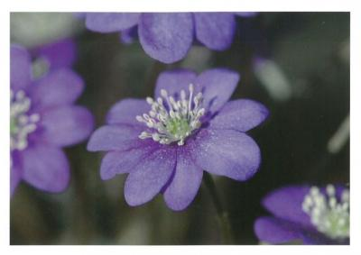 | Serie med blå og hvide anemoner. Foto af Vibeke Lind. | 20 kr. for fem kort.
7 | 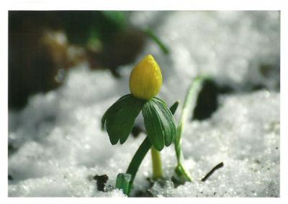 | Erantis med salme af Johannes Johansen. Foto af Vibeke Lind. | 20 kr. for fem ens kort.
8 | 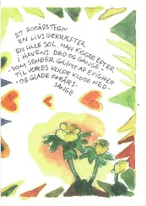 | Erantis/forårsbebuder, akvarel af Helmer Breindahl. | 20 kr. for fem kort.
9 | 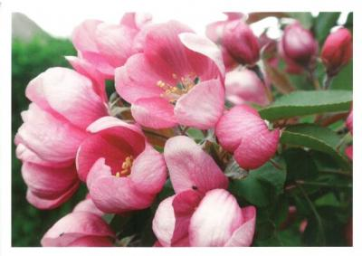 | Æbleblomst, foto af Vibeke Lind. | 20 kr. for fem kort.
10 | 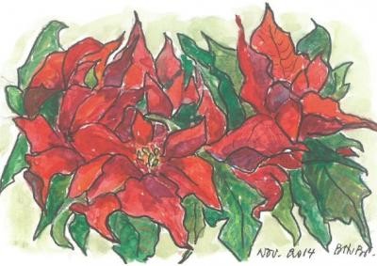 | Julestjerne, akvareller af Benedicte Hvidt Breengaard. | 20 kr. for fem kort.
11 | 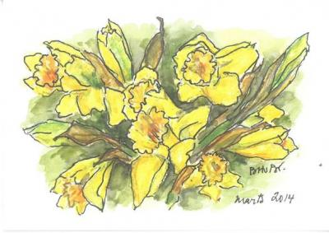 | Påskeliljer, akvareller af Benedicte Hvidt Breengaard. | 20 kr. for fem kort.
12 | 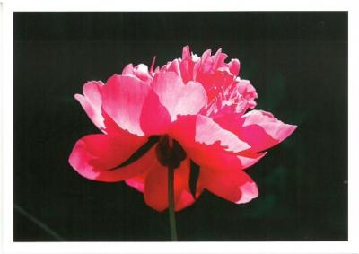 | Blomsterkort, fotoserie af Vibeke Lind. | 20 kr. for fem kort.
13 | 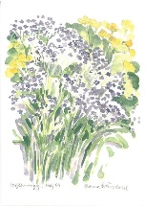 | 'Blomstertid', serie i akvarel af Helmer Breindahl. | 20 kr. for fire kort.
14 | 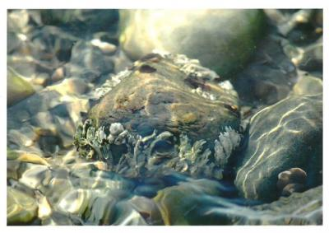 | 'Stranden', fotoserie af Vibeke Lind. | 20 kr. for fem kort.
15 | 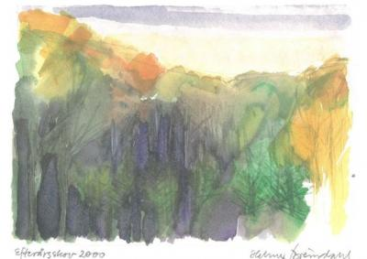 | 'Skovens lys', serie i akvarel af Helmer Breindahl. | 20 kr. for fem kort.
16 | 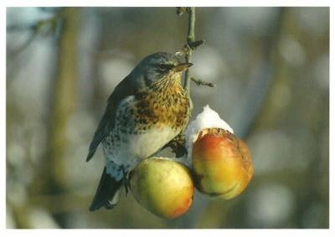 | Vintermotiver, fotoserie af Vibeke Lind. | 20 kr. for fem kort.

Julemotiver
17 | 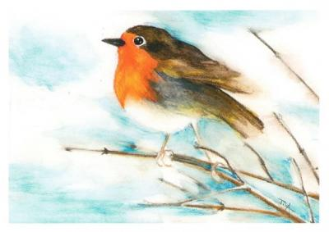 | 'Rødkælk', akvarel af Tilia Lind Hasselager. | 20 kr. for fem kort.
18 | 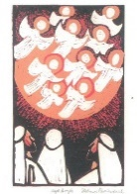 | Julenat, akvarel af Helmer Breindahl. | 20 kr. for fem kort.
19 | 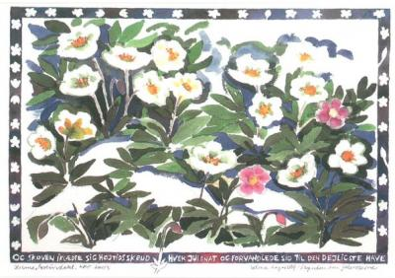 | Julerosen, akvarel af Helmer Breindahl. | 20 kr. for fem kort.
20 | 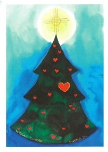 | Juletræ, akvarel af Tilia Lind Hasselager. | 20 kr. for fem kort.
21 | 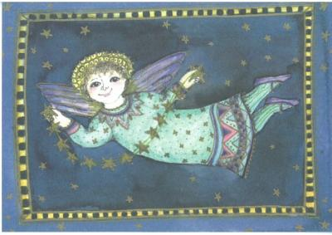 | Engel, akvarel af Kirsten Victoria Lind. | 20 kr. for fem kort.
22 | 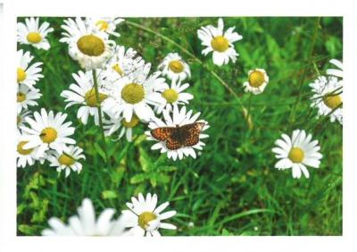 | Små kort med forskellige motiver. Fotoserie af Vibeke Lind. | 20 kr. for fem (blandede) kort.

Bestillingen skal sendes til:

